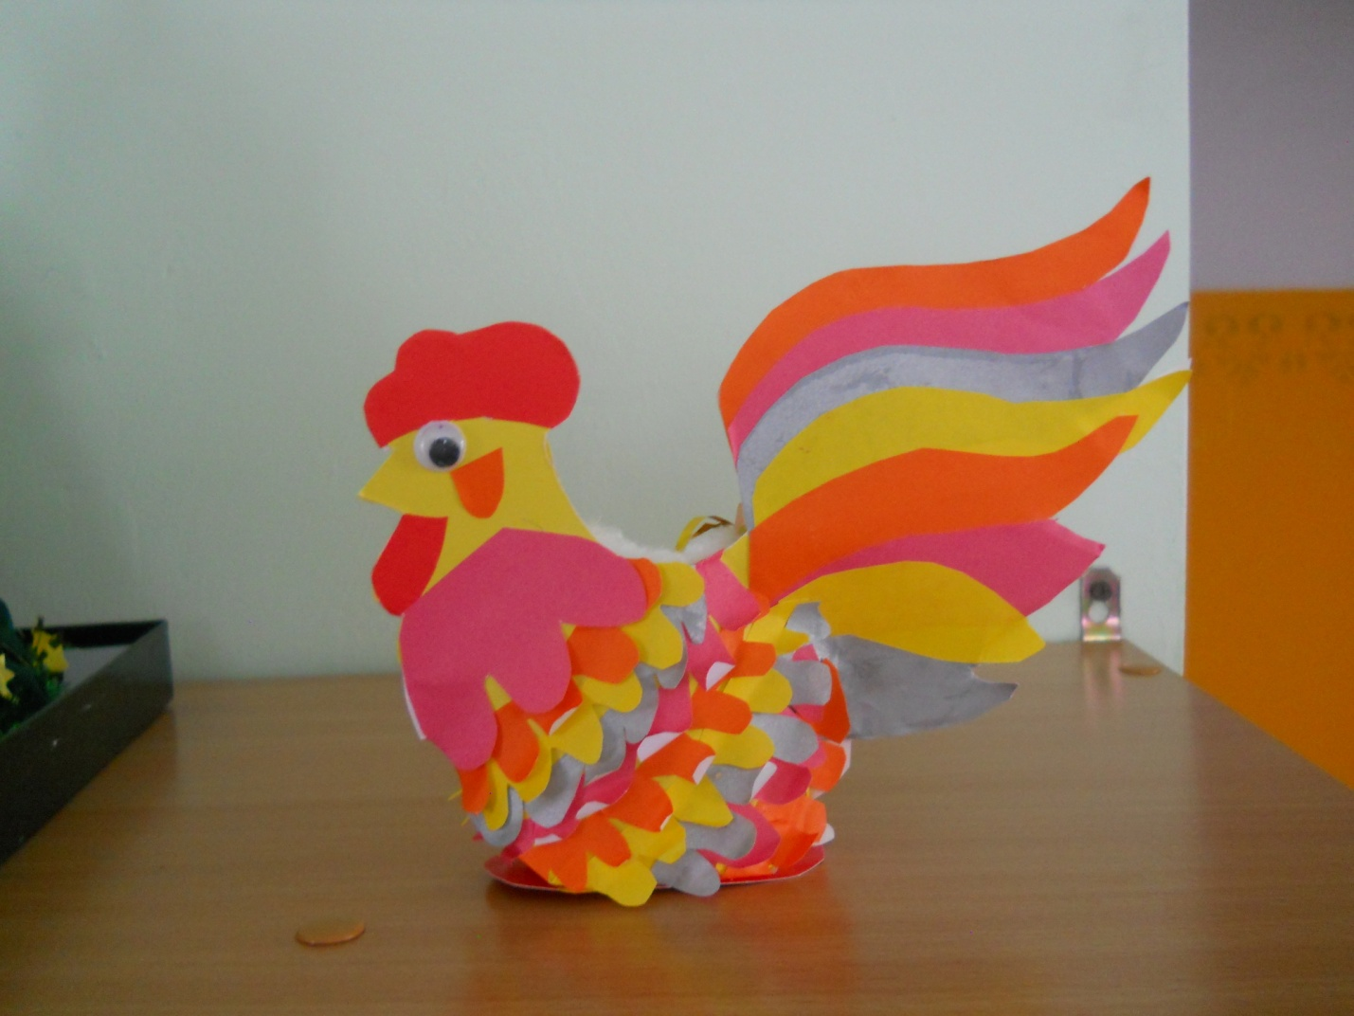

Работа « Петушок – золотой гребешок», объемная аппликация.

Воспитатель Зайцева Л.А.

Воспитанница Емануйлова Софья, 5 лет.